Лекция № 3.6

ТЕМА: Основы экологии

Основные вопросы, рассматриваемые на лекции:

1. Экология – наука о взаимоотношениях организмов между собой и окружающей средой. Экологические факторы, их значение в жизни организмов. Экологические системы. Видовая и пространственная структура экосистем. Пищевые связи, круговорот веществ и превращение энергии в экосистемах. Межвидовые взаимоотношения в экосистеме: конкуренция, симбиоз, хищничество, паразитизм.
2. Биосфера – глобальная экосистема. Учение В.И. Вернадского о биосфере. Роль живых организмов в биосфере. Биомасса.
3. Круговорот важнейших биогенных элементов (на примере углерода, азота и др.) в биосфере. Изменения в биосфере.
4. Последствия деятельности человека в окружающей среде. Воздействие производственной деятельности в области своей будущей профессии на окружающую среду.
5. Глобальные экологические проблемы и пути их решения.
6. Экология как теоретическая основа рационального природопользования и охраны природы. Ноосфера. Правила поведения людей в окружающей природной среде.

Содержание лекционного материала по теме № 3.6

Решение вопросов охраны окружающей среды, рационального природопользования и устойчивого развития в XXI в. требуют всеобщей экологической грамотности, экологизации всей науки, в том числе и ее технических направлений.

Налицо противоречие между законами природы как системного целого и законами жизни человека как части природы. Парадокс заключается в том, что устойчивость биосферы основана на круговороте веществ в природе, а существование человеческого общества подчинено закону необратимого поступательного движения

— прогрессу. Таким образом, формирование научного экологического знания ныне отстает от практики социального бытия.

Экология - это, прежде всего наука, изучающая отношения организмов между собой и окружающей средой, между которыми возникает множество разнообразных связей.

Организмы же благодаря этим связям существуют в природе не как хаотичные скопления, а образуют определенные сообщества - надорганизменные системы.

Предметом экологии является совокупность (или структура) связей между организмами и средой.

В зависимости от типа изучаемой биологической системы в экологии выделяют следующие направления:

1.аутэкологию (экологию особей, организмов);

2.демэкологию (экологию популяций);

3.синэкологию (экологию сообщества).

Аутэкология - раздел экологии, в задачу которого входит установление пределов существования особи (организма) и тех пределов физико-химическихфакторов, в диапазоне которых она может существовать.

Демэкология изучает структуру и динамику популяций отдельных видов.

Синэкология или экология сообществ (биоценология), изучает ассоциации популяции различных видов растений, животных и микроорганизмов, образующих биоценозы, их формирование и развитие, структуру, динамику, взаимодействие с физикохимическими факторами среды, энергетику, продуктивность, а также другие особенности.

Для всех этих направлений главным является изучение выживания живых существ в окружающей среде.

Особенно большое значение в современной экологии уделяется проблемам взаимодействия человека с окружающей средой.

В современной экологии, науке об окружающей среде сталкиваются два разных подхода к проблеме взаимоотношений Человека и Природы.

Согласно одному подходу эти взаимоотношения строятся по правилам, которые устанавливает сам человек. Этот подход называют

антропоцентрическим или технологическим, т.е. ставящим человека,

его технологии, его «власть над природой» в центр экологических проблем. Он характерен для многих политиков, экономистов, хозяйственников и представляется естественным для большинства инженеров.

Согласно другому подходу человек как биологический вид в значительной мере остается под контролем главных экологических законов и в своих взаимоотношениях с природой вынужден прини-

мать ее условия. Это — биоцентрический или экоцентрический подход,ставящий в центр экологических проблем выносливость живой природы и зависимость от нее человеческого общества. Он характерен для профессиональных экологов и системных аналитиков, воспринявших экологическую ориентацию глобальных проблем.

Современная экология для решения экологических проблем и задач использует как собственные методы исследования, так и методы других наук.

Собственные методы экологии можно разделить на три группы:

1.полевые методы;

2.лабораторные методы;

3.экспериментальные методы.

Кроме собственных методов экология широко применяет методы других наук: физики, математики, химии и т.д.

Целью изучения данной дисциплины является формирование знаний экологических аспектов взаимодействия общества и природы на глобальном и региональном уровнях, влияния отдельных видов хозяйственной деятельности человека на окружающую среду и различных факторов на здоровье человека.

Стратегической задачей экологии считается развитие теории взаимодействия природы и общества на основе нового взгляда, рассматривающего человеческое общество как неотъемлемую часть биосферы.

Таким образом, экология становится одной из важнейших наук будущего и, «возможно, само существование человека на нашей планете будет зависеть от ее прогресса» (Ф. Дре, 1976).

Экологически образованный человек не допустит «стихийного» отношения к окружающей его среде жизни. Он будет бороться против экологического варварства, а если в нашей стране таких людей станет большинство, то они обеспечат нормальную жизнь своим потомкам, решительно став на защиту дикой природы от алчного наступления «дикой» цивилизации, преобразуя и совершенствуя саму цивилизацию, находя наилучшие, «экологически чистые» варианты взаимоотношения природы и общества.

Внастоящее время остановить нарушение экологических законов можно, только подняв на должную высоту экологическую культуру каждого члена общества, основанную на глубоком понимании высшей ценности — гармоничного развития человека и природы. Это возможно сделать прежде всего через образование, через изучение основ экологии будущими специалистами.

1.2.Уровни биологической организации и экология

Внастоящее время имеется множество схем, отражающих иерархическую соподчиненность уровней живого.

Экология изучает уровни биологической организации от организма доэкосистем. Выделяютследующиеуровниорганизациижизни:

1.организм,

2.популяция,

3.сообщество (биоценоз).

На организменном уровне рассматриваются проблемы адаптации организмов, механизмы, обеспечивающие устойчивость их функционирования.

На популяционном уровне – это исследование форм взаимоотношений между организмами, обеспечивающих существование популяции как целостной саморегулирующейся системы.

Популяция — это совокупность особей одного вида, занимающая определенное пространство и обладающая необходимыми возможностями для поддержания своей численности в постоянно изменяющихся условиях среды.

На экосистемном (биогеоценотическом) уровне основной задачей является исследование закономерностей функционирования и продукционных процессов многовидовых биоценозов вместе с их неорганическим окружением.

В природе популяции разных видов объединяются в системы более высокого ранга — сообщества.

Сообщество (биотическое) — это совокупность популяций, населяющих определенную территорию.

Сообщества организмов связаны с неорганической природой энергетическими связями. Растения, например, могут существовать только за счет постоянного поступления в них углекислого газа, воды, кислорода, минеральных веществ. Наименьшей единицей, к которой может быть применен термин «сообщество», является биоценоз.

Биоценоз — совокупность совместно обитающих популяций разных видов микроорганизмов, растений и животных (термин введен К. Мёбиусом в 1877 г.). В биоценозе популяции разных видов связаны между собой экологическими связями.

Экосистема — это единый природный комплекс, образованный живыми организмами и средой их обитания, в которой все компоненты связаны между собой обменом веществ и энергии. Термин «экосистема» был введен английским ботаником А. Тенсли в

1935 г.

Обоснованность выделения этих трех уровней в экологии подтверждается тем, что в системах организменного, популяционного и экосистемного уровней организации происходят все биохимические, физиологические, биогеоценотические, биофизические и биогеохимические процессы, обеспечивающие существование и эволюцию биосферы.

Изучая взаимосвязи живого с окружающей абиотической средой, экология решает разные задачи на каждом системном уровне организации жизни.

1.3.Биосфера: состав, строение. Учение В.И. Вернадского о биосфере

Биосфера — внешняя оболочка Земли, в которую входят часть атмосферы до высоты25—30км (до озонового слоя), практически вся гидросфера и верхняя часть литосферы примерно до глубины 3 км.

Особенностью этих частей является то, что они населены живыми организмами, составляющими живое вещество планеты.

Живое вещество - это совокупность и биомасса живых организмов в биосфере.

Живое вещество нашей планеты существует в виде огромного множества организмов разнообразных форм и размеров. В настоящее время на Земле существует более 2 млн организмов, из них 0,5 млн - растения, 1,5 млн - животные и микроорганизмы (из них 1 млн насекомых). Возраст биосферы приблизительно 4млрд лет.

Впервые термин «биосфера» был введен в науку геологом из Австрии Э. Зюссом в 1875 г. Он понимал под биосферой тонкую пленку жизни на земной поверхности.

Роль и значение биосферы для развития жизни на нашей планете оказались настолько велики, что уже в первой трети XX в. возникло новое фундаментальное научное направление в естествознании — учение о биосфере, основоположником которого является великий русский ученый Владимир Иванович Вернадский. Целостное учение о биосфере представлено в его ставшей классической работе "Биосфера" (1926). В.И. Вернадский определил биосферу как особую охваченную жизнью оболочку Земли.

Биосфера представляет собой результат взаимодействия живой и неживой природы. Элементы неживой природы связаны воедино с помощью живых организмов.

Основой динамического равновесия и устойчивости биосферы являются кругооборот веществ и превращение энергии.

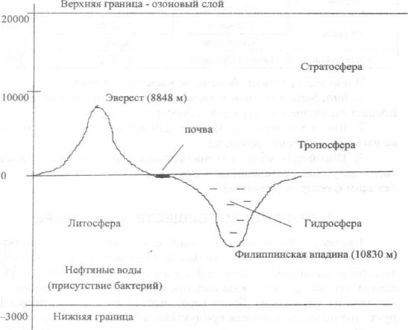

Рис. Схема строения биосферы

Вернадский В. И. выделяет в биосфере семь глубоко отличных и

вто же время генетически связанных частей:

1.живое вещество - живые организмы;

2.биогенное вещество - продукты жизнедеятельности живых организмов (каменный уголь, нефть и т. п.);

3.косное вещество - горные породы (минералы, глины);

4.биокосное вещество - продукты распада и переработки горных и осадочных пород живыми организмами (почвы, ил, природные воды);

5.радиоактивные вещества, получающиеся в результате распада радиоактивных элементов (радий, уран, торий и т. д.);

6.рассеянные атомы (химические элементы), находящиеся в земной коре в рассеянном состоянии;

7.вещество космического происхождения - метеориты, протоны, нейтроны, электроны.

Сущность учения В. И. Вернадского заключена в признании исключительной роли «живого вещества», преобразующего облик планеты. Суммарный результат его деятельности за геологический период времени огромен. По словам В. И. Вернадского, «на земной поверхности нет химической силы более постоянно действующей, а потому более могущественной по своим конечным последствиям, чем живые организмы, взятые в целом». Именно живые организмы улавливают и преобразуют лучистую энергию Солнца и создают бесконечное разнообразие нашего мира.

Практическое значение учения о биосфере огромно. В наши дни оно служит естественнонаучной основой рационального природопользования и охраны окружающей среды. В целом учение о биосфере В. И. Вернадского заложило основы современных представлений о взаимосвязи и взаимодействии живой и неживой природы.

Венцом творчества В. И. Вернадского стало учение о ноосфере, т.е. сфере разума.

Ученый считал, что с возникновением человека и развитием его производственной деятельности человечество становится основным геологическим фактором всех происходящих в биосфере планеты изменений, приобретающих глобальный характер. Человечество, взятое в целом, становится мощной геологической силой. Дальнейшее неконтролируемое развитие деятельности людей таит в себе большую опасность и потому, считал В.И. Вернадский, биосфера должна постепенно превращаться в ноосферу, или сферу разума.

Ноосфера — окружающая человека среда, в которой природные процессы обмена веществ и энергии контролируются обществом.

Учение В.И. Вернадского о ноосфере утверждает принцип совместной эволюции человечества и природной среды (сейчас этот процесс называют коэволюцией, нацеливает на поиск практических путей обеспечения общественно-природногоравновесия.

## Цели и задачи современной экологии

Одной из главных целей современной экологии как науки является изучение основных закономерностей и развитие теории рационального взаимодействия в системе «человек — общество — природа», рассматривая человеческое общество как неотъемлемую часть биосферы.

**Главнейшая цель современной экологии** на данном этапе развития человеческого общества — вывести Человечество из глобального экологического кризиса на путь устойчивого развития, при котором будет достигнуто удовлетворение жизненных потребностей нынешнего поколения без лишения такой возможности будущих поколении.

Для достижения этих целей экологической науке предстоит решить ряд разнообразных и сложных задач, в том числе:

* разработать теории и методы оценивания устойчивости экологических систем на всех уровнях;
* исследовать механизмы регуляции численности популяций и биотического разнообразия, роли биоты (флоры и фауны) как регулятора устойчивости биосферы;
* изучить и создать прогнозы изменений биосферы под влиянием естественных и антропогенных факторов;
* оценивать состояния и динамики природных ресурсов и экологических последствий их потребления;
* разрабатывать методы управления качеством окружающей среды;
* формировать понимание проблем биосферы и экологическую культуру общества.

Окружающая нас **живая среда** не является беспорядочным и случайным сочетанием живых существ. Она представляет собой устойчивую и организованную систему, сложившуюся в процессе эволюции органического мира. Любые системы поддаются моделированию, т.е. можно предсказать, как та или иная система отреагирует на внешнее воздействие. **Системный подход — основа изучения проблем экологии.**

## Структура современной экологии

В настоящее время экология **разделилась на ряд научных отраслей и дисциплин**, подчас далеких от первоначального понимания экологии как биологической науки об отношениях живых организмов с окружающей средой. Однако в основе всех современных направлений экологии лежат фундаментальные идеи **биоэкологии**, которая сегодня представляет собой совокупность различных научных направлений. Так, например, выделяют **аутэкологию,** исследующую индивидуальные связи отдельного организма со средой; **популяционную экологию**, занимающуюся отношениями между организмами, которые относятся к одному виду и живут на одной территории; **синэкологию**, комплексно изучающую группы, сообщества организмов и их взаимосвязи в природных системах (экосистемах).

Современная **экология представляет собой комплекс научных дисциплин.** Базовой является **общая экология**, изучающая основные закономерности взаимоотношений организмов и условий среды. **Теоретическая экология** исследует общие закономерности организации жизни, в том числе в связи с антропогенным воздействием на природные системы.

Прикладная экология изучает механизмы разрушения биосферы человеком и способы предотвращения этого процесса, а также разрабатывает принципы рационального использования природных ресурсов. Прикладная экология базируется на системе законов правил и принципов теоретической экологии. Из прикладной экологии выделяются следующие научные направления.

**Экология биосферы**, изучающая глобальные изменения, происходящие на нашей планете в результате воздействия хозяйственной деятельности человека на природные явления.

**Промышленная экология**, изучающая влияние выбросов предприятий на окружающую среду и возможности уменьшения этого влияния путем совершенствования технологий и очистных сооружений.

**Сельскохозяйственная экология**, изучающая способы получения сельскохозяйственной продукции без истощения ресурсов почвы при сохранении окружающей среды.

Медицинская экология, изучающая болезни человека, связанные с загрязнением окружающей среды.

**Геоэкология**, изучающая строение и механизмы функционирования биосферы, связь и взаимосвязь биосферных и геологических процессов, роль живого вещества в энергетике и эволюции биосферы, участие геологических факторов в возникновении и эволюции жизни на Земле.

**Математическая экология** моделирует экологические процессы, т.е. изменения в природе, которые могут произойти при изменении экологических условий.

**Экономическая экология** разрабатывает экономические механизмы рационального природопользования и охраны окружающей среды.

**Юридическая экология** разрабатывает систему законов, направленных на защиту природы.

**Инженерная экология -** сравнительно новое направление экологической науки, изучает взаимодействия техники и природы, закономерности формирования региональных и локальных природно- технических систем и способы управления ими в целях защиты природной среды и обеспечения экологической безопасности. Она обеспечивает соответствие техники и технологии промышленных объектов экологическим требованиям

**Социальная экология** возникла совсем недавно. Лишь в 1986 г. во Львове состоялась первая конференция, посвященная проблемам этой науки. Наука о «доме», или месте обитании социума (человека, общества), изучает планету Земля, а также космос — как жизненную среду социума.

**Экология человека -** часть социальной экологии, рассматривающая взаимодействие человека как биосоциального существа с окружающим миром.

[**Валеология**](http://www.grandars.ru/college/medicina/valeologiya.html) **-** одно из новых самостоятельных ответвлений экологии человека - **наука о качестве жизни и здоровье.**

**Синтетическая эволюционная экология** — новая научная дисциплина, включающая частные направления экологии — общую, био-, гео- и социальную.

## Краткий исторический путь развития экологии как науки

В истории развития экологии как науки можно выделить три основных этапа. **Первый этап -** зарождение и становление экологии как науки (до 1960-х годов), когда накапливались данные о взаимосвязи живых организмов со средой их обитания, были сделаны первые научные обобщения. В этот же период французский биолог Ламарк и английский священник Мальтус впервые предупреждают человечество о возможных негативных последствиях воздействия человека на природу.

**Второй этап -** оформление экологии в самостоятельную отрасль знаний (после 1960-х до 1950-х годов). Начало этапа ознаменовалось выходом в свет работ русских ученых **К.Ф. Рулье, Н.А. Северцева,** В.В. Докучаева, впервые обосновавших ряд принципов и понятий экологии. После исследований Ч. Дарвина в области эволюции органического мира немецкий зоолог Э. Геккель первый понял, что Дарвин называл «борьбой за существование», представляет собой самостоятельную область биологии, **и назвал ее экологией** (1866 г.).

Как самостоятельная наука экология окончательно оформилась в начале XX столетия. В этот период американский ученый Ч. Адаме создал первую сводку по экологии, публикуются и другие важные обобщения. Крупнейший русский ученый XX в. В.И. Вернадский создает фундаментальное **учение о биосфере.**

В 1930-1940-е годы сначала английский ботаник А. Тенсли (1935 г.) выдвинул **понятие «экосистема»**, а несколько позже **В. Я. Сукачев** (1940 г.) обосновал близкое ему представление **о биогеоценозе.**

**Третий этап** (1950-е годы — до настоящего времени) — превращение экологии в комплексную науку, включающую в себя науки об охране окружающей человека среды. Одновременно с развитием теоретических основ экологии решались и прикладные вопросы, связанные с экологией.

В нашей стране в 1960-1980-е годы практически ежегодно правительство принимало постановления об усилении охраны природы; были изданы земельный, водный, лесной и иные кодексы. Однако, как показала практика их применения, они не дали требуемых результатов.

Сегодня Россия переживает экологический кризис: около 15% территории фактически являются зонами экологического бедствия; 85% населения дышат воздухом, загрязненным существенно выше ПДК. Растет число «экологически обусловленных» заболеваний. Наблюдается деградация и сокращение природных ресурсов.

Аналогичное положение сложилось и в других странах мира. Вопрос о том, что произойдет с человечеством в случае деградации природных экологических систем и утраты биосферой способности поддерживать биохимические циклы, становится одним из наиболее актуальных.

# Глобальные экологические проблемы и пути их решения

Сегодня экологическую ситуацию в мире можно охарактеризовать как близкую к критической. Среди глобальных экологических проблем можно отметить следующие:

- уничтожены и продолжают уничтожаться тысячи видов растений и животных;

- в значительной мере истреблен лесной покров;

- стремительно сокращается имеющийся запас полезных ископаемых;

- мировой океан не только истощается в результате уничтожения живых организмов, но и перестает быть регулятором природных процессов;

- атмосфера во многих местах загрязнена до предельно допустимых размеров, а чистый воздух становится дефицитом;

- частично нарушен озоновый слой, защищающий от губительного для всего живого космического излучения;

- загрязнение поверхности и обезображивание природных ландшафтов: на Земле невозможно обнаружить ни одного квадратного метра поверхности, где бы не находилось искусственно созданных человеком элементов.

Cтало совершенно очевидной пагубность потребительского отношения человека к природе лишь как к объекту получения определенных богатств и благ. Для человечества становится жизненно необходимым изменение самой философии отношения к природе.

Какие же необходимы меры для решения глобальных экологических проблем! Прежде всего следует перейти от потребительско-технократического подхода к природе к поиску гармонии с нею. Для этого, в частности, необходим целый ряд целенаправленных мер по экологизации производства: природосберегающие технологии, обязательная экологическая экспертиза новых проектов, создание безотходных технологий замкнутого цикла. Другой мерой, направленной на улучшение взаимоотношений человека и природы, является разумное самоограничение в расходовании природных ресурсов, особенно — энергетических источников (нефть, уголь), имеющих для жизни человечества важнейшее значение. Подсчеты международных экспертов показывают, что если исходить из современного уровня потребления (конец XX в.), то запасов угля хватит еще на 430 лет, нефти — на 35 лет, природного газа — на 50 лет. Срок, особенно по запасам нефти, не такой уж и большой. В связи с этим необходимы разумные структурные изменения в мировом энергобалансе в сторону расширения применения атомной энергии, а также поиск новых, эффективных, безопасных и максимально безвредных для природы источников энергии, включая космическую.

Однако ощутимый эффект все перечисленные и другие меры могут дать лишь при условии объединения усилий всех стран для спасения природы. Первая попытка такого международного объединения была осуществлена еще в начале XX века. Тогда в ноябре 1913 г. в Швейцарии состоялось первое международное совещание по вопросам охраны природы с участием представителей 18 крупнейших государств мира.

Ныне межгосударственные формы сотрудничества выходят на качественно новый уровень. Заключаются международные конвенции по охране окружающей среды (квоты по вылову рыб, запрет на промысел китов и др.), осуществляются самые различные совместные разработки и программы. Активизировалась деятельность общественных организаций по защите окружающей среды — «зеленые» («Гринпис»). Экологический интернационал Зеленого Креста и Зеленого Полумесяца в настоящее время разрабатывает программу по решению проблемы «озоновых дыр» в атмосфере Земли. Однако следует признать, что при весьма различном уровне социально-политического развития государств мира международное сотрудничество в экологической сфере еще весьма далеко от своего совершенства.

Еще одним направлением для решения экологической проблемы, и может быть в перспективе — самым важным из всех, является формирование в обществе экологического сознания, понимания людьми природы как другого живого существа, над которым нельзя властвовать без ущерба для него и себя. Экологическое обучение и воспитание в обществе должны быть поставлены на государственный уровень, проводиться с раннего детства. При любых озарениях, рождаемых разумом, и стремлениях, неизменным вектором поведения человечества должно оставаться его гармония с природой.

# Глобальная экологическая проблема №1: Загрязнение атмосферы

Ежедневно среднестатистический человек вдыхает порядка 20 000 литров воздуха, содержащего, помимо жизненно важного кислорода, целый перечень вредных взвешенных частиц и газов. Загрязнители атмосферы условно делятся на 2 типа: естественные и антропогенные. Последние превалируют.

Причины экологической проблемы

С химической промышленностью дела обстоят не лучшим образом. Заводы выбрасывают такие вредные вещества, как пыль, мазутная зола, различные химические соединения, окислы азота и многое другое. Замеры воздуха показали катастрофическое положение атмосферного слоя, загрязненный воздух становится причиной многих хронических заболеваний.

Загрязнение атмосферы – экологическая проблема, не понаслышке знакомая жителям абсолютно всех уголков земли. Особенно остро её ощущают представители городов, в которых функционируют предприятия чёрной и цветной металлургии, энергетики, химической, нефтехимической, строительной и целлюлозно-бумажной промышленности. В некоторых городах атмосферу также сильно отравляют автотранспорт и котельные. Всё это примеры антропогенного загрязнения воздуха.

Что же касается естественных источников химических элементов, загрязняющих атмосферу, то к ним относятся лесные пожары, извержения вулканов, ветровые эрозии (развеивание почв и частиц горных пород), распространение пыльцы, испарения органических соединений и естественная радиация.

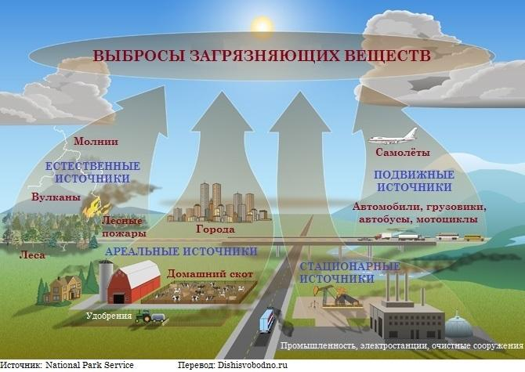

Последствия загрязнения атмосферы

Атмосферное загрязнение воздуха отрицательно сказывается на здоровье человека, способствуя развитию сердечных и лёгочных заболеваний (в частности, бронхита). Кроме того, такие загрязнители атмосферы как озон, оксиды азота и диоксид серы разрушают естественные экосистемы, уничтожая растения и вызывая смерть живых существ (в частности, речной рыбы).

Решение экологической проблемы

Глобальную экологическую проблему загрязнения атмосферы, по словам учёных и представителей власти, можно решить следующими путями:

* ограничение роста численности населения;
* сокращение объёмов использования энергии;
* повышение энергоэффективности;
* уменьшение отходов;
* переход на экологически чистые возобновляемые источники энергии;
* очистка воздуха на особо загрязнённых территориях.

## Глобальная экологическая проблема №2: Истощение озонового слоя

Озоновый слой – тонкая полоска стратосферы, защищающая всё живое на Земле от губительных ультрафиолетовых лучей Солнца.

Причины экологической проблемы

Ещё в 1970-х гг. экологи обнаружили, что озоновый слой разрушается под воздействием хлорфторуглеродов. Эти химические вещества входят в состав охлаждающих жидкостей холодильников и кондиционеров, а также растворителей, аэрозолей/спреев и огнетушителей. В меньшей степени истончению озонового слоя способствуют и другие антропогенные воздействия: запуск космических ракет, полёты реактивных самолётов в высоких слоях атмосферы, испытания ядерного оружия, сокращение лесных угодий планеты. Существует также теория, согласно которой, истончению озонового слоя способствует глобальное потепление.

Последствия разрушения озонового слоя

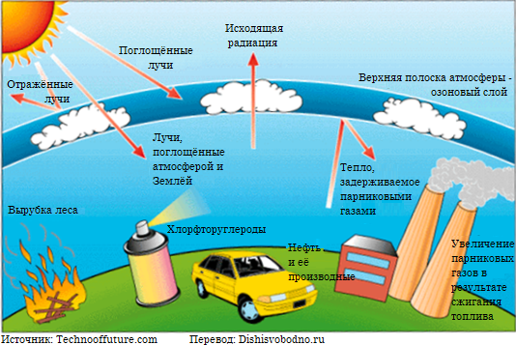

В результате разрушения озонового слоя ультрафиолетовое излучение беспрепятственно проходит через атмосферу и достигает поверхности земли. Воздействие прямых УФ-лучей пагубно сказывается на здоровье людей, ослабляя иммунную систему и вызывая такие заболевания как рак кожи и катаракта.

# Мировая экологическая проблема №3: Глобальное потепление

Подобно стеклянным стенам парника, углекислый газ, метан, окись азота и водяной пар позволяют солнцу нагревать нашу планету и одновременно препятствуют выходу в космос отражающегося от поверхности земли инфракрасного излучения. Все эти газы ответственны за поддержание температуры, приемлемой для жизни на земле. Однако повышение концентрации углекислого газа, метана, оксида азота и водяного пара в атмосфере – это очередная мировая экологическая проблема, именуемая глобальным потеплением (или парниковым эффектом).

Причины глобального потепления

В течение XX века средняя температура на земле выросла на 0,5 – 1 ?C. Главной причиной глобального потепления считается повышение концентрации углекислого газа в атмосфере вследствие увеличения объёмов сжигаемого людьми ископаемого топлива (уголь, нефть и их производные). Однако по заявлению Алексея Кокорина, руководителя климатических программ Всемирного фонда дикой природы (WWF) России, «наибольшее количество парниковых газов образуется в результате работы электростанций и выбросов метана в ходе добычи и доставки энергоресурсов, в то время как дорожный транспорт или сжигание попутного нефтяного газа в факелах наносят сравнительно небольшой вред окружающей среде».

Другими предпосылками глобального потепления являются перенаселение планеты, сокращение площади лесных массивов, истощение озонового слоя и замусоривание. Однако не все экологи возлагают ответственность за повышение среднегодовых температур целиком на антропогенную деятельность. Некоторые считают, что глобальному потеплению способствует и естественное увеличение численности океанического планктона, приводящее к повышению концентрации всё того же углекислого газа в атмосфере.

Последствия парникового эффекта

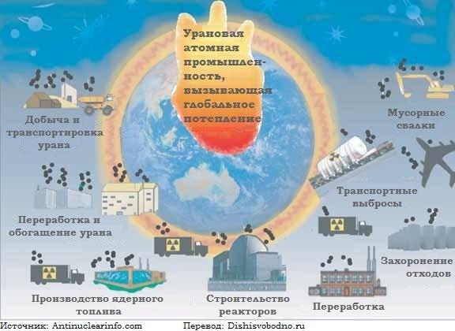

Если температура в течение XXI века увеличится ещё на 1 ?C – 3,5 ?C, как прогнозируют учёные, последствия будут весьма печальными:

* поднимется уровень мирового океана (вследствие таяния полярных льдов), возрастёт количество засух и усилится процесс опустынивания земель,
* исчезнут многие виды растений и животных, приспособленные к существованию в узком диапазоне температур и влажности,
* участятся ураганы.

Решение экологической проблемы

Замедлить процесс глобального потепления, по словам экологов, помогут следующие меры:

* повышение цен на ископаемые виды топлива,
* замена ископаемого топлива экологически чистым (солнечная энергия, энергия ветра и морских течений),
* развитие энергосберегающих и безотходных технологий,
* налогообложение выбросов в окружающую среду,
* минимизация потерь метана во время его добычи, транспортировки по трубопроводам, распределения в городах и сёлах и применения на станциях теплоснабжения и электростанциях,
* внедрение технологий поглощения и связывания углекислого газа,
* посадка деревьев,
* уменьшение размеров семей,
* экологическое просвещение,
* применение фитомелиорации в сельском хозяйстве.

## Глобальная экологическая проблема №4: Кислотные дожди

Кислотные дожди, содержащие продукты сжигания топлива, также представляют опасность для окружающей среды, здоровья человека и даже для целостности памятников архитектуры.

Последствия кислотных дождей

Содержащиеся в загрязнённых осадках и тумане растворы серной и азотной кислот, соединения алюминия и кобальта загрязняют почву и водоёмы, пагубно воздействуют на растительность, вызывая суховершинность лиственных деревьев и угнетая хвойные. Из-за кислотных дождей падает урожайность сельскохозяйственных культур, люди пьют обогащённую токсичными металлами (ртутью, кадмием, свинцом) воду, мраморные памятники архитектуры превращаются в гипс и размываются.

Решение экологической проблемы

Во имя спасения природы и архитектуры от кислотных дождей, необходимо минимизировать выбросы окислов серы и азота в атмосферу.

# Глобальная экологическая проблема №5: Загрязнение почвы

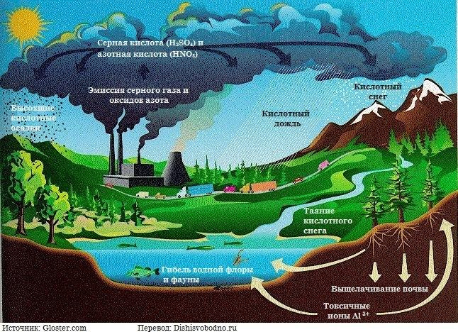

Ежегодно люди загрязняют окружающую среду 85 млрд. тоннами отходов. Среди них твёрдые и жидкие отходы промышленных предприятий и транспорта, с/х отходы (в том числе ядохимикаты), бытовой мусор и атмосферные выпадения вредных веществ.

Главную роль в загрязнении почвы играют такие компоненты техногенных отходов как тяжёлые металлы (свинец, ртуть, кадмий, мышьяк, таллий, висмут, олово, ванадий, сурьма), пестициды и нефтепродукты. Из почвы они проникают в растения и воду, даже родниковую. По цепочке токсичные металлы попадают в организм человека и не всегда быстро и полностью из него выводятся. Часть из них имеет свойство накапливаться в течение долгих лет, провоцируя развитие тяжёлых заболеваний.

## Глобальная экологическая проблема №6: Загрязнение воды

Загрязнение мирового океана, подземных и поверхностных вод суши – глобальная экологическая проблема, ответственность за которую целиком и полностью лежит на человеке.

Причины экологической проблемы

Главными загрязнителями гидросферы на сегодняшний день являются нефть и нефтепродукты. В воды мирового океана эти вещества проникают в результате крушения танкеров и регулярных сбросов сточных вод промышленными предприятиями.

Помимо антропогенных нефтепродуктов, индустриальные и бытовые объекты загрязняют гидросферу тяжёлыми металлами и сложными органическими соединениями. Лидерами по отравлению вод мирового океана минеральными веществами и биогенными элементами признаются сельское хозяйство и пищевая промышленность.

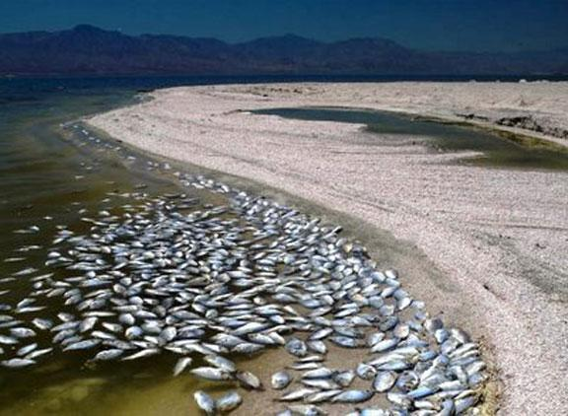

Не обходит стороной гидросферу и такая глобальная экологическая проблема как радиоактивное загрязнение. Предпосылкой её формирования послужило захоронение в водах мирового океана радиоактивных отходов. Многие державы, обладающие развитой атомной промышленностью и атомным флотом, с 49 по 70-й годы XX века целенаправленно складировали в моря и океаны вредные радиоактивные вещества. В местах захоронения радиоактивных контейнеров нередко и сегодня зашкаливает уровень цезия. Но «подводные полигоны» не единственный радиоактивный источник загрязнения гидросферы. Воды морей и океанов обогащаются радиацией и в результате подводных и надводных ядерных взрывов.

Последствия радиоактивного загрязнения воды

Нефтяное загрязнение гидросферы приводит к разрушению естественной среды обитания сотен представителей океанической флоры и фауны, гибели планктона, морских птиц и млекопитающих. Для здоровья человека отравление вод мирового океана также представляет серьёзную опасность: «заражённая» радиацией рыба и прочие морепродукты могут запросто попасть к нему на стол.